МОУ Ульканская основная общеобразовательная школа №1

Сетевой проект

«Поклонимся великим тем годам»

Номинация

«Чтобы помнили»

Творческая работа

«Гордость нашей семьи»

Выполнили ученица 6 класса
Антипина Елена
Руководитель Щанькина Р.Н.

О том, кто из наших родственников воевал в годы Великой Отечественной Войны, я узнала из рассказов дочери Захара Алексеевича Тарасова, моей бабушки Августы Захаровны Тарасовой. А ещё поселковой библиотеке есть фотоальбом тех, кто защищал нашу Родину - среди них и мои родные.
Наша деревня Тарасово до войны была как одна семья - каждый друг другу родственник.
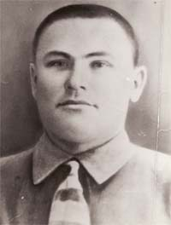
22 июня 1941 года стал черным днем для всех жителей. Собрали митинг, на нем выступил председатель колхоза Захар Алексеевич Тарасов. Это мой прадедушка. Он говорил, что война это несчастье для всей страны. Мы обязательно победим фашистов. Но надо быть готовым ко всему. Война потребует немало сил. Хотя до 1940 года из нашего северного района не брали парней в Красную Армию, но фронту нужны будут солдаты, потому что Родина у нас общая – СССР.
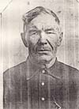
Всего из деревни Тарасово и Юхта призвали на войну 58 человек. Не вернулось домой 38. В первые же дни ушли на фронт и шестеро братьев Тарасовых: Иван, Федул, Константин, Михаил, Захар, Ефим. Вернулись только Ефим и Федул.
Прадедушка воевал на Карельском фронте в Краснознаменной Свирской дивизии. Командиром отделения разведчиков – лыжников. В июне 1943 года он выполнял особое задание командования. Надо было обнаружить группировку сил фашистов севернее Петрозаводска. Задание выполнил, но сам погиб в тылу врага.
Его младший брат Ефим Алексеевич был 3 раза ранен. В боях восточной Пруссии был награжден орденом «Красной Звезды».
За героизм и мужество, проявленные в боях, он был отмечен медалями «За отвагу» и «За боевые заслуги». Дошел до Берлина.
Сибиряки – воины воевали так, что даже немецкие газеты писали, что прибытие сибирских частей на фронт приводило фашистов в ужас.
Когда началось строительство БАМа первопроходцы приняли решение, что одна из самых главных и красивых улиц поселка Улькан будет называться «Улица Захара Тарасова». Школа, в которой я учусь, построена на этой улице и тоже носит имя Захара Тарасова. Писатель Анатолий Приставкин в своей книге «Ангара – река» написал рассказ о моём прадедушке «Улица Захара Тарасова».
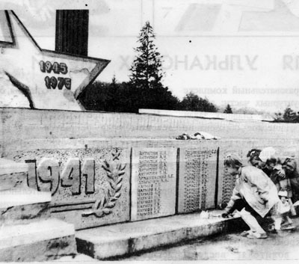
9 мая 1975 года ульканцы, тарасовцы и юхтинцы своими силами возвели памятник тем, кого не вернулся с войны, а в 1985 году этот памятник перенесли с деревенской площади Юхта в более удобное место, где школьники разбили сквер. Мы приходим сюда. На плитах имена погибших, среди них и имена моих родных.
Пускай я не знаю всех подвигов моих родственников, но я знаю одно, что они сражались против врага, заплатив за это своей жизнью. Они сражались ради нас, ради нашего будущего, за нашу Родину. Я этим горжусь!
Фотографии из семейного архива Антипиных
- Тарасов Захар Алексеевич (1941)
- Тарасов Ефим Алексеевич (1954).
- У обелиска воинам Великой Отечественной Войны (1988).
- Тарасова Августа Захаровна у дома, построенного Захаром Тарасовым. 2009 год

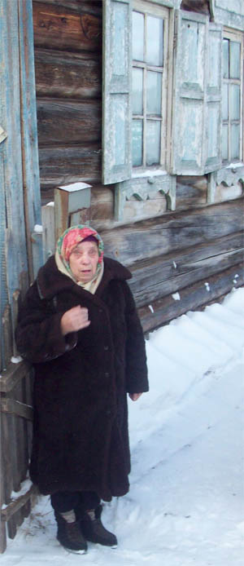
Я благодарю свою бабушку Тарасову Августу Захаровну за память, которую она хранит о своём отце Захаре Тарасове.
Благодарю Владимира Захаровича Тарасова (сына Захара Тарасова), который после войны нашел могилу отца. Она находится на Карельском перешейке, там плиты в три ряда, на одной надпись Захар Тарасов.
Благодарю Тарасову Валентину Ивановну библиотекаря села Тарасово, которая в течение многих лет собирает архив о моих земляках.

